PQArt工业项目实例讲解
（项目：熔覆焊接）
1.总体操作流程：
场景搭建-（工件校准）-轨迹添加-仿真调试-真机运行
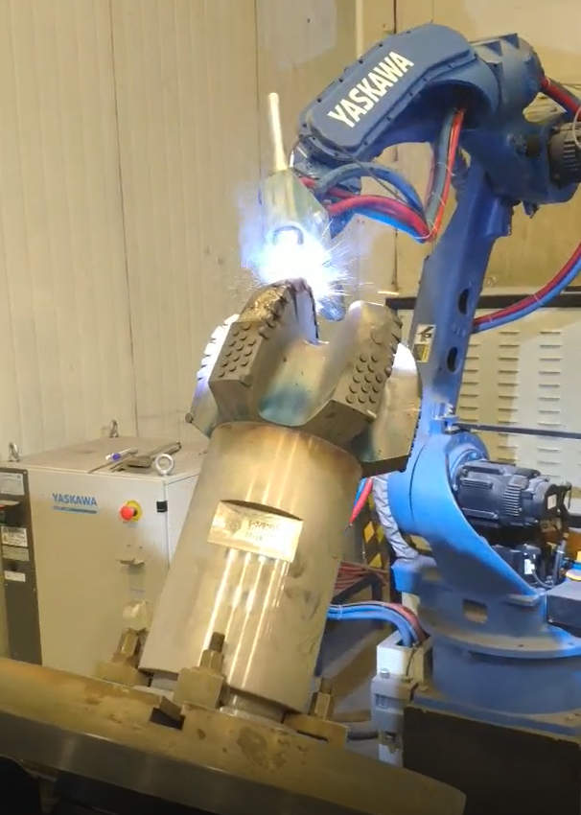
图示：真实场景

2.详细操作步骤：

2.1插入机器人
鼠标依次单机PQArt软件界面顶部功能区域内，机器人编程板块下的机器人库内，点击YASKAWA品牌，找到并下载导入MOTOMAN-MH24型号机器人。
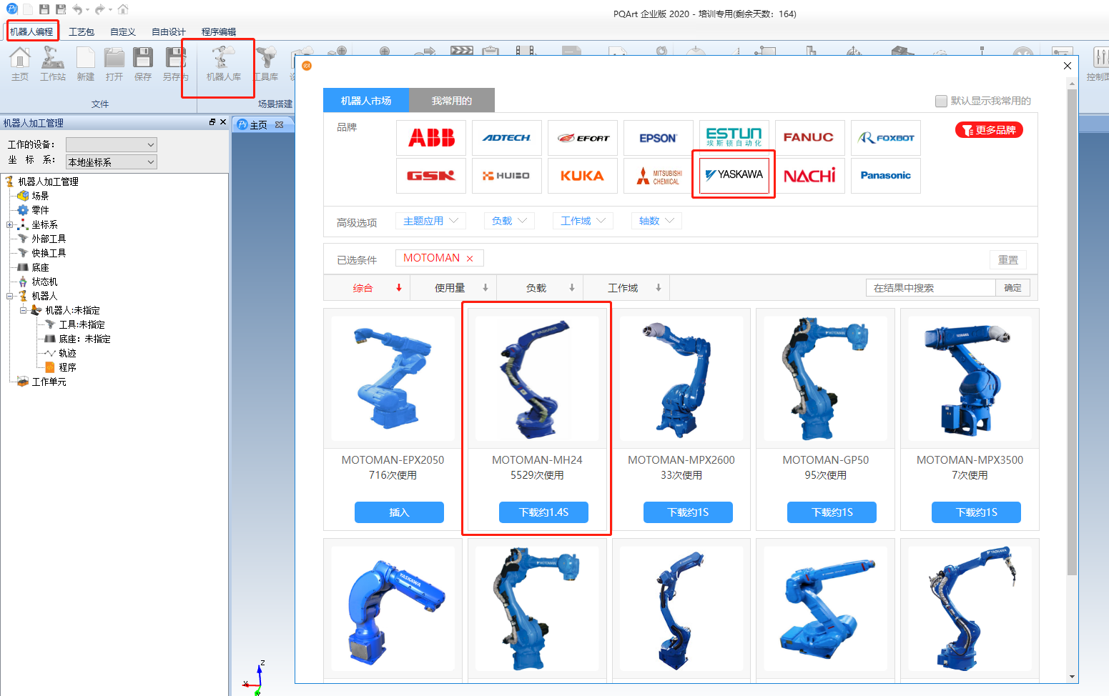
图示：插入机器人

2.2插入工具
鼠标单击软件界面顶部功能区域内，自定义版块下的“导入工具”，选择已经定义好的工具文件。
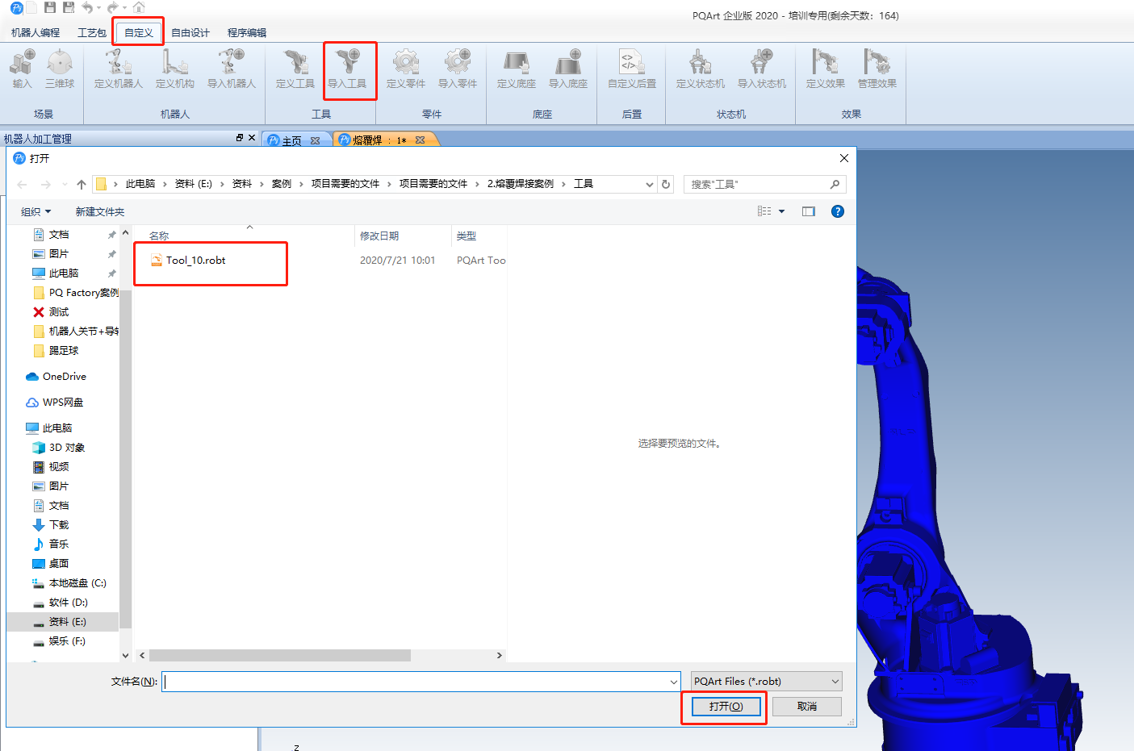
图示：导入工具

2.3 导入底座
鼠标单击软件界面顶部功能区域内，自定义版块下的“导入底座”， 找到底座存储路径，并导入。
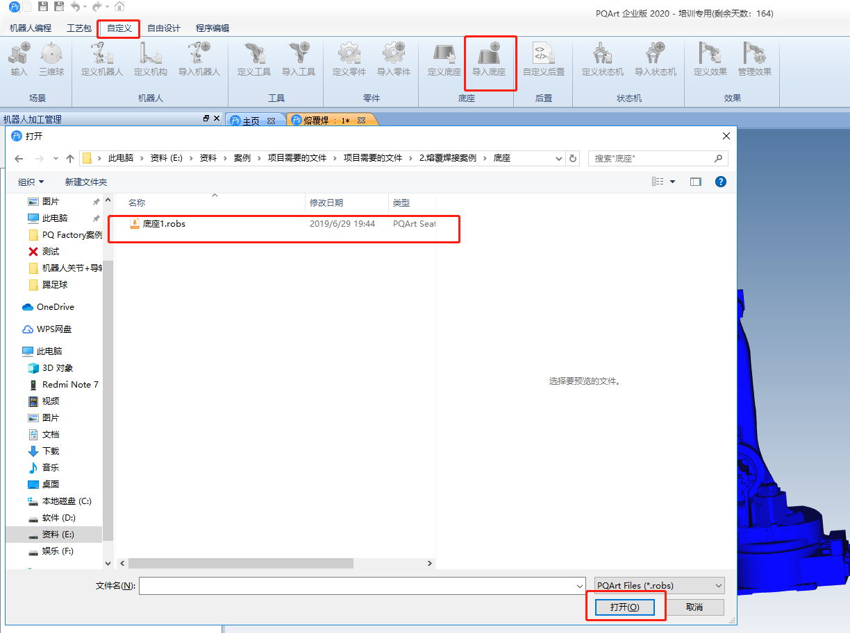
图示：导入底座
2.4导入变位机与校准调整位置
2.4.1鼠标单击软件界面顶部功能区域内，自定义版块下的“导入机器人”， 找到变位机存储路径，并导入。
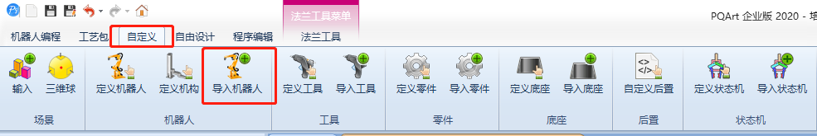
图示：导入变位机
2.4.2 校准调整变位机位置
这里不做具体校准，单机变位机，激活三维球将变位机移动至图示三的大概位置。具体的校准方法见“使用手册”中校准一章。
第一步：变位机导入后与机器人之间的位置（如图示一）所示，之后鼠标单击变位机，激活三维球，拖动三维球的X（红色）轴，在对话框中输入1500进行移动（如图示二）。
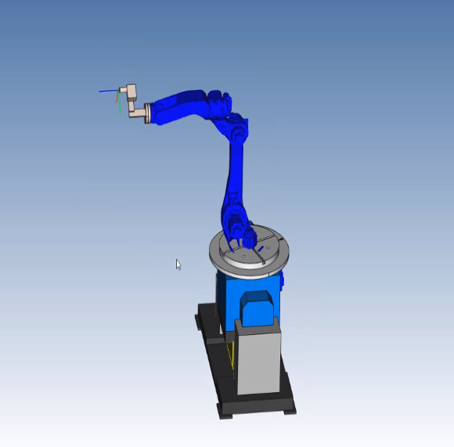
图示一：变位机导入位置
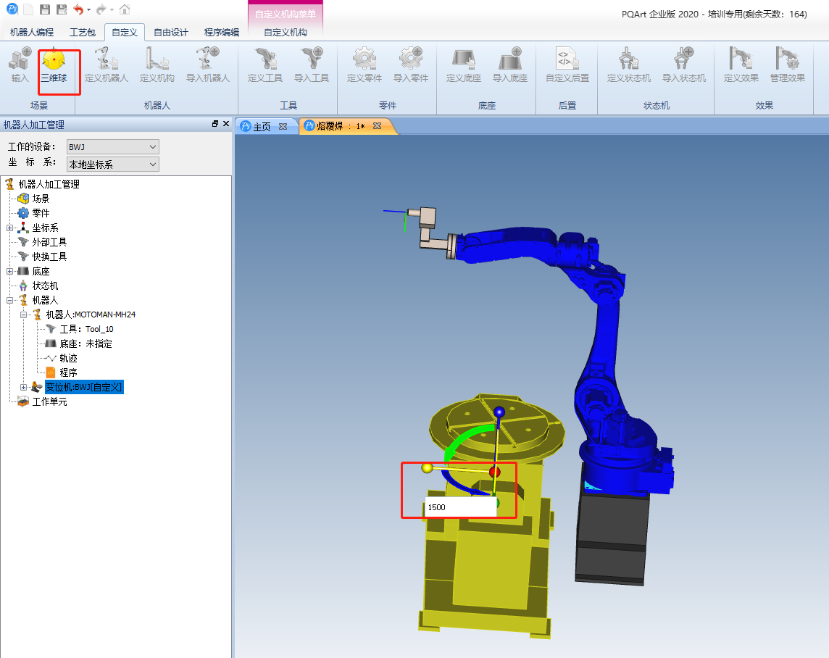
图示二：变位机移动位置
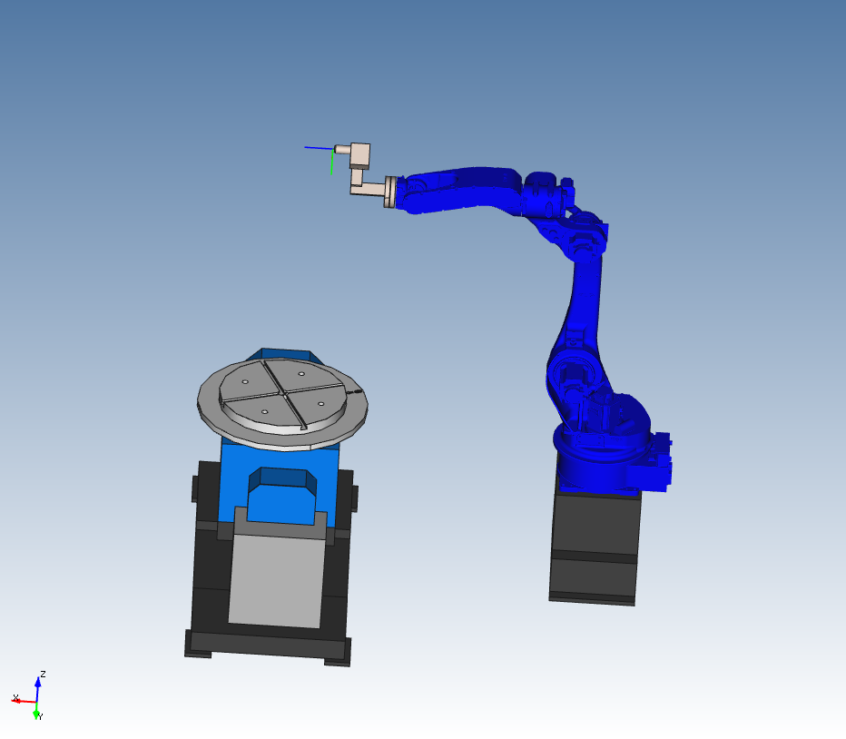

图示三：变位机调整后位置
2.5 创建外部轴链接
右键机器人选择“创建外部轴链接”
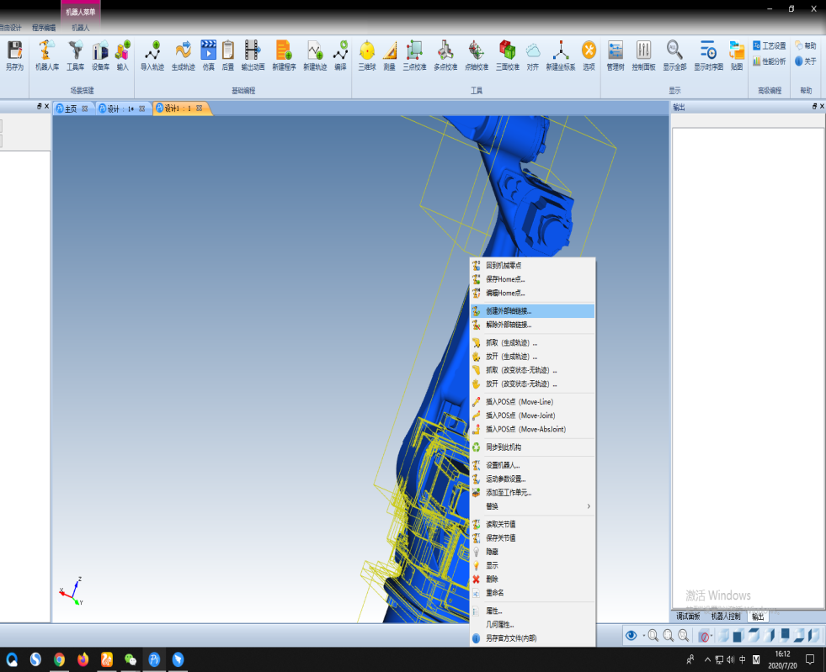
图示：创建外部轴链接

如下图选择对应的导轨与变位机点击确定。此时单机机器人可以看到增加了E1,E2两个轴。
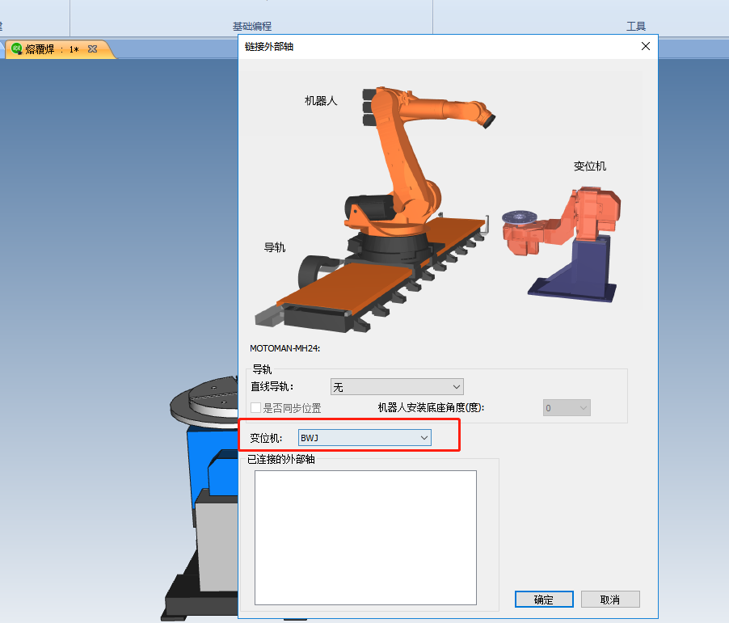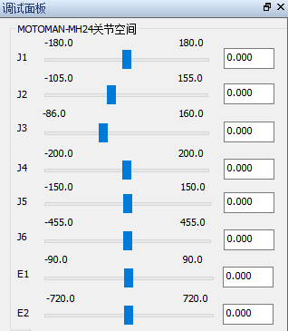
图示：外部轴创建成功
2.6导入零件
鼠标单击软件界面顶部功能区域内，自定义版块下的“导入零件”， 找到零件存储路径，并导入。
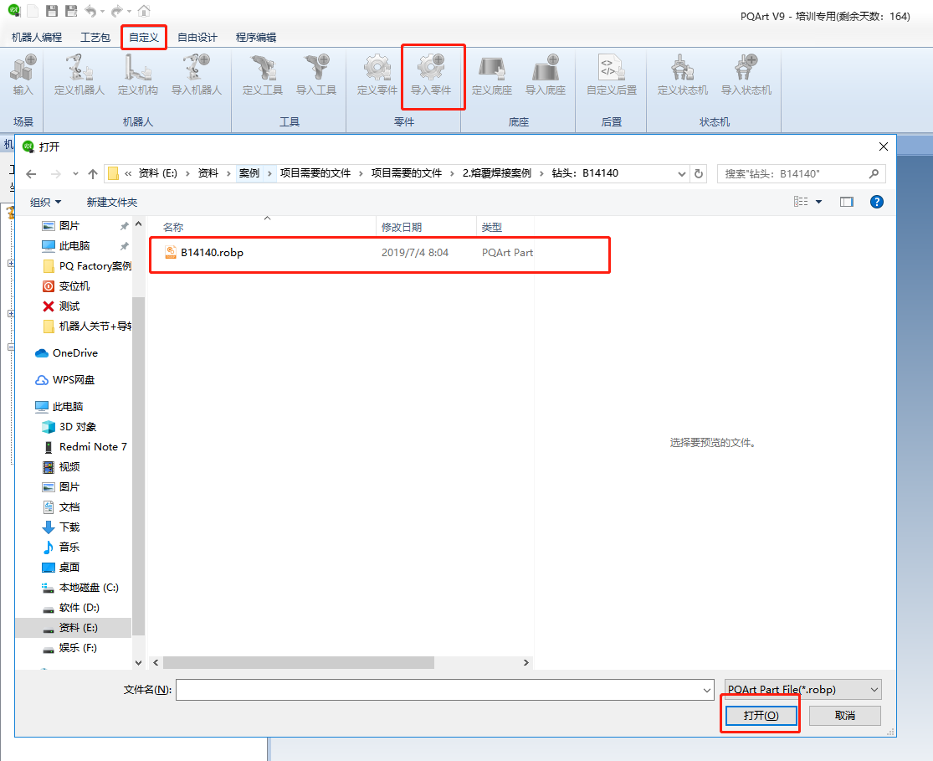
图示：导入零件
导入零件以后使用三维球将两个零件移至图示一大概位置。之后右键变位机选择“抓取（改变状态-无轨迹）”（如图示二），选择要抓取零件点击增加（如图示三），点击确定。
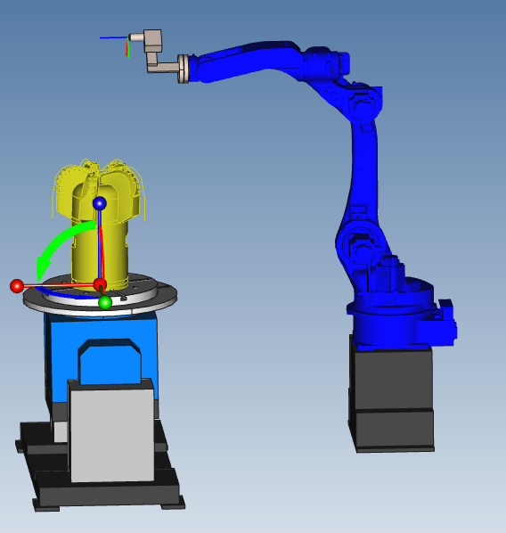
图示一：零件摆放位置
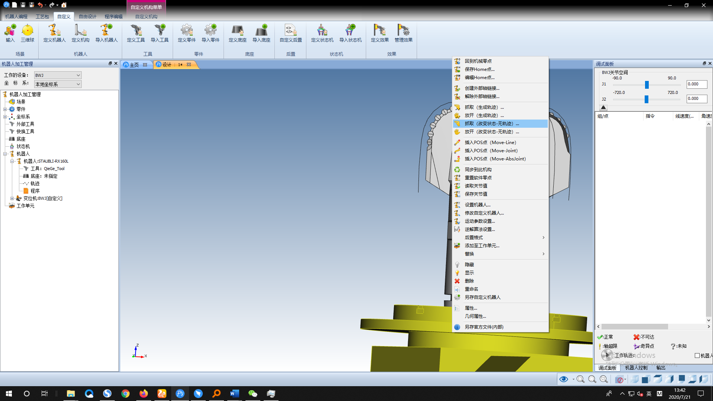
图示二：无轨迹抓取
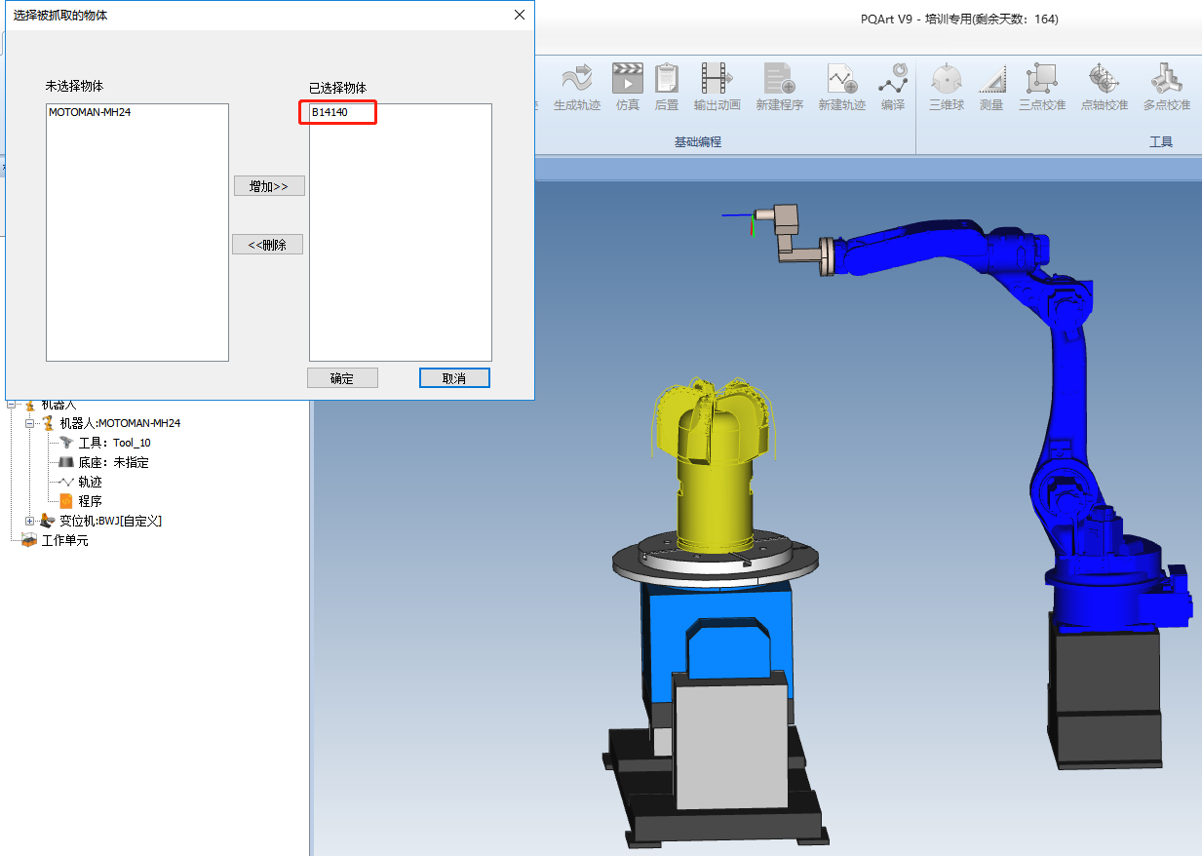
图示三：选择被抓取零件

2.7轨迹生成
第一步：将机器人5周调整为-90°时插入一个Move-Absjiont点作为Home点。
第二步：在第一步的基础上继续调整将E1调至-60°，插入Move-jiont点。
第三步：点击机器人编程板块下的生成轨迹功能，类型选为“截面线”，选择边和要加工的面（见图示一），设置主要参数（见下图示二），然后点击确定。
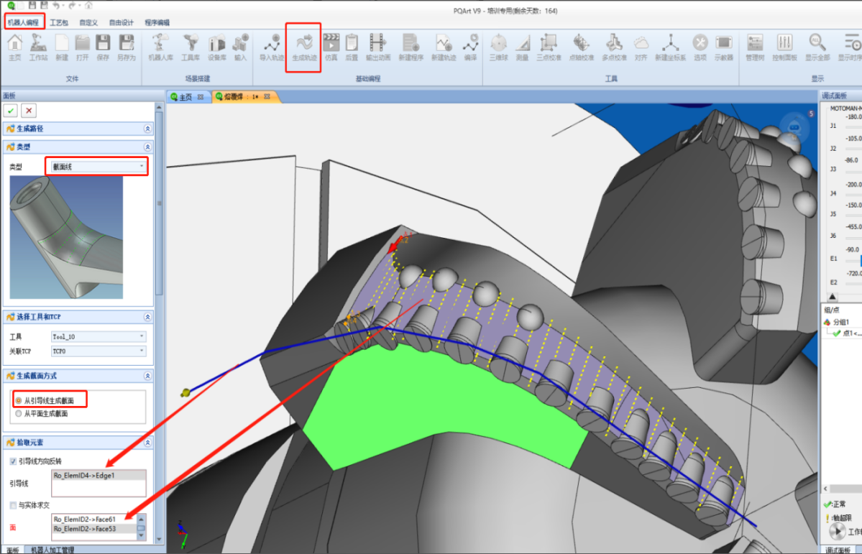
图示一：截面线生成轨迹界面
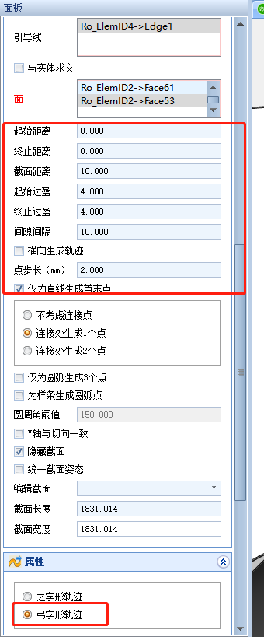
图示二：主要参数设置
第四步：在左边机器人加工管理面板上找到刚刚生成好的轨迹，右键该轨迹点击“z轴旋转最小”。
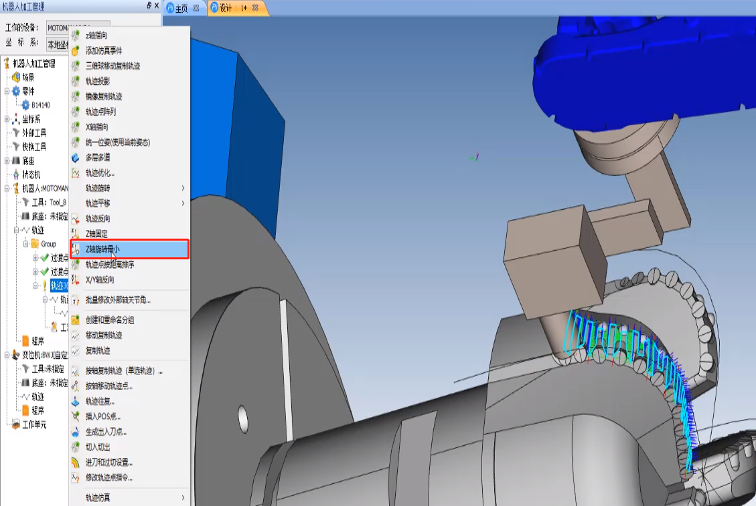
图示：轨迹调整
第五步：右键轨迹点击“属性”，并找到选择逆解方式将其更改为“联动（位置优先）”。
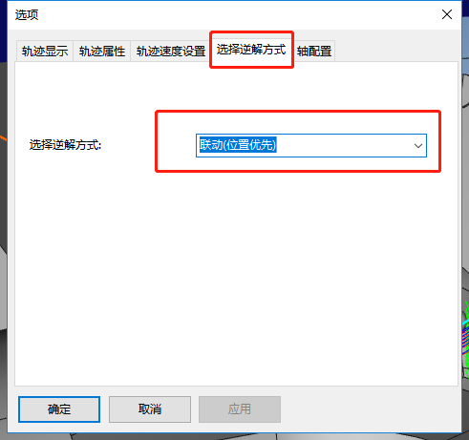
图示：选择逆解方式

2.8 仿真
对轨迹进行仿真，检查轨迹存在的问题。
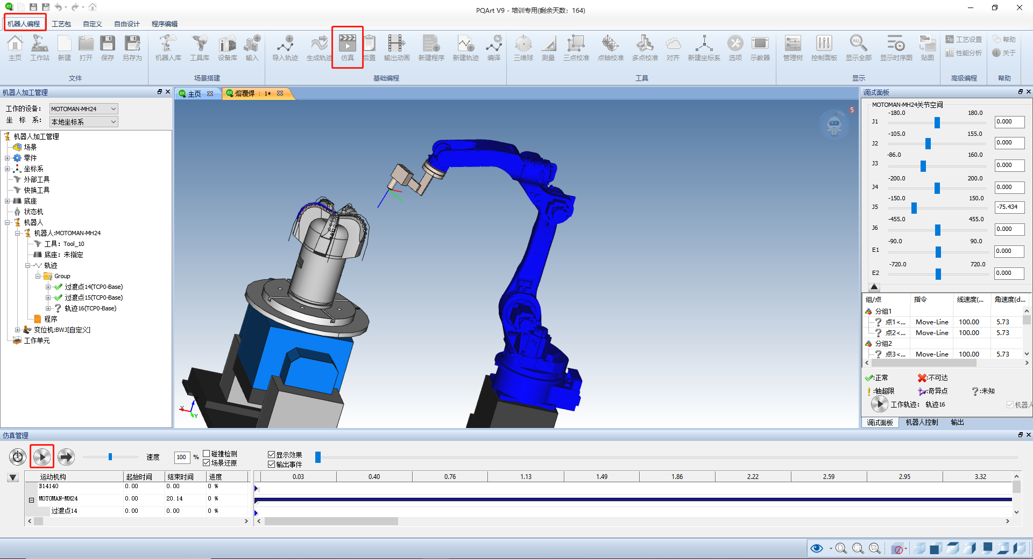
图示：仿真轨迹
2.9添加工艺自定义事件
首先在机器人编程板块里找到并点击工艺设置，之后点击自定义事件模板，进行真实信号的录入（模板内容为现场真机所用信号），如图所示
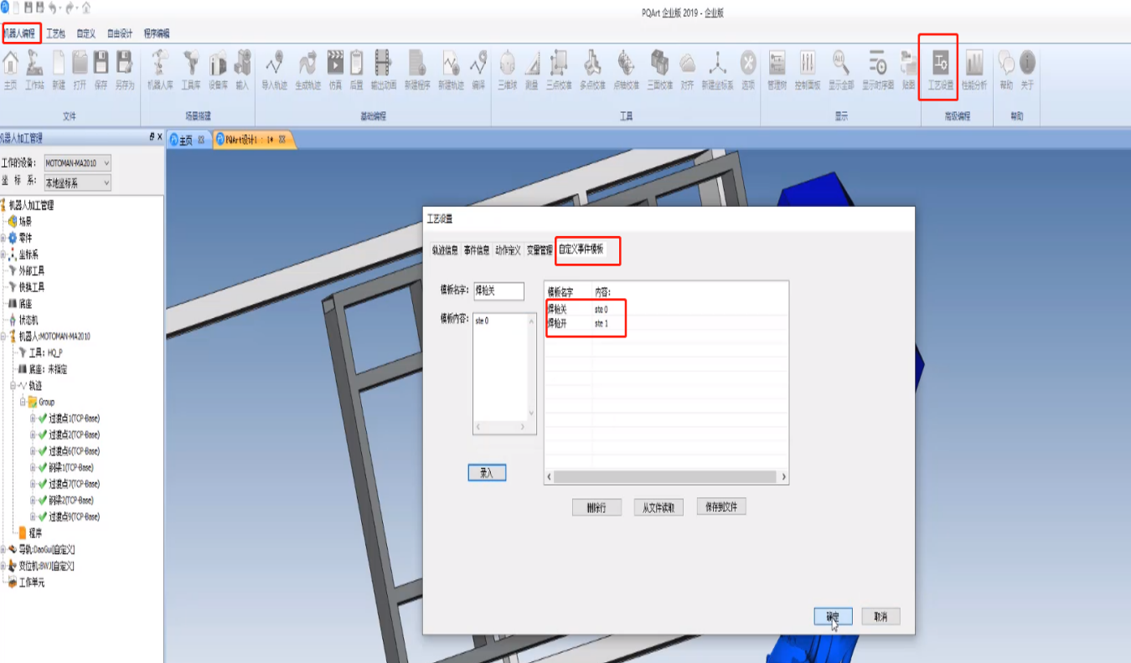
图示：工艺信号录入
然后找到要添加对应命令的轨迹点，在相应的轨迹点下通过添加仿真事件（如图示一），事件类型与模板名字分别选择自定义事件与对应的名字（如图示二），点击确定将已经录入好的焊枪开与关的信号进行对应位置的添加。
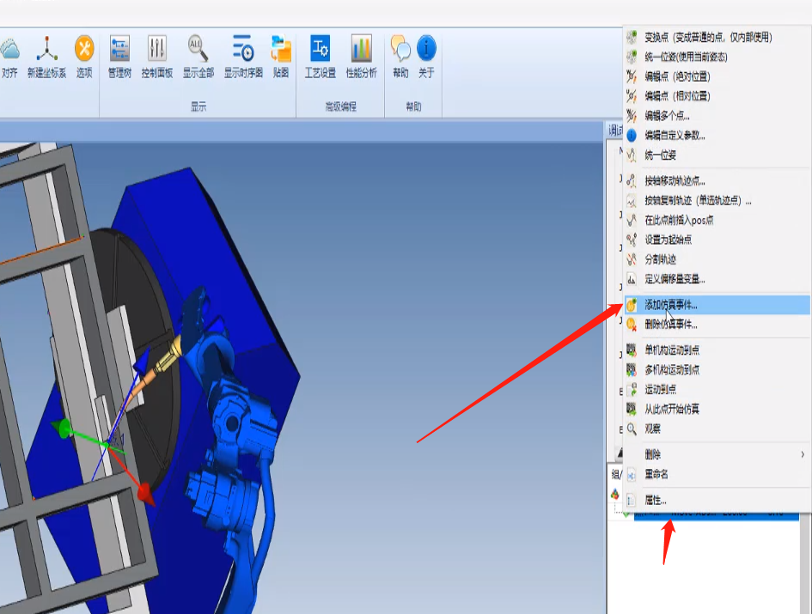
图示一：添加仿真事件
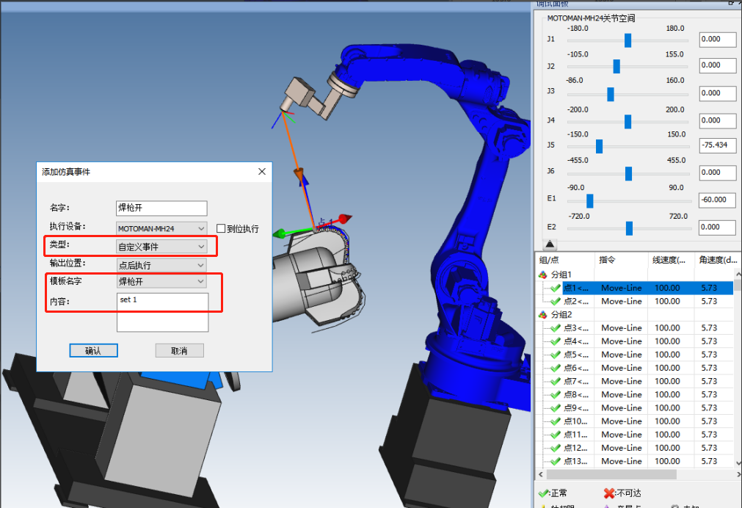
图示二：自定义事件内容
2.10 进行对轨迹的仿真与编译
仿真编译检查所添加的轨迹是否存在一些安全隐患（如机器人碰撞等危险），没有问题即可进行后置操作。
2.11后置代码导入真机示教器
将经过仿真编译检查过的没有问题的轨迹进行后置代码操作，点击机器人编程板块下的后置，将轨迹代码导出（如图所示）到事先准备好的u盘里，并导入真机示教器内运行即完成。
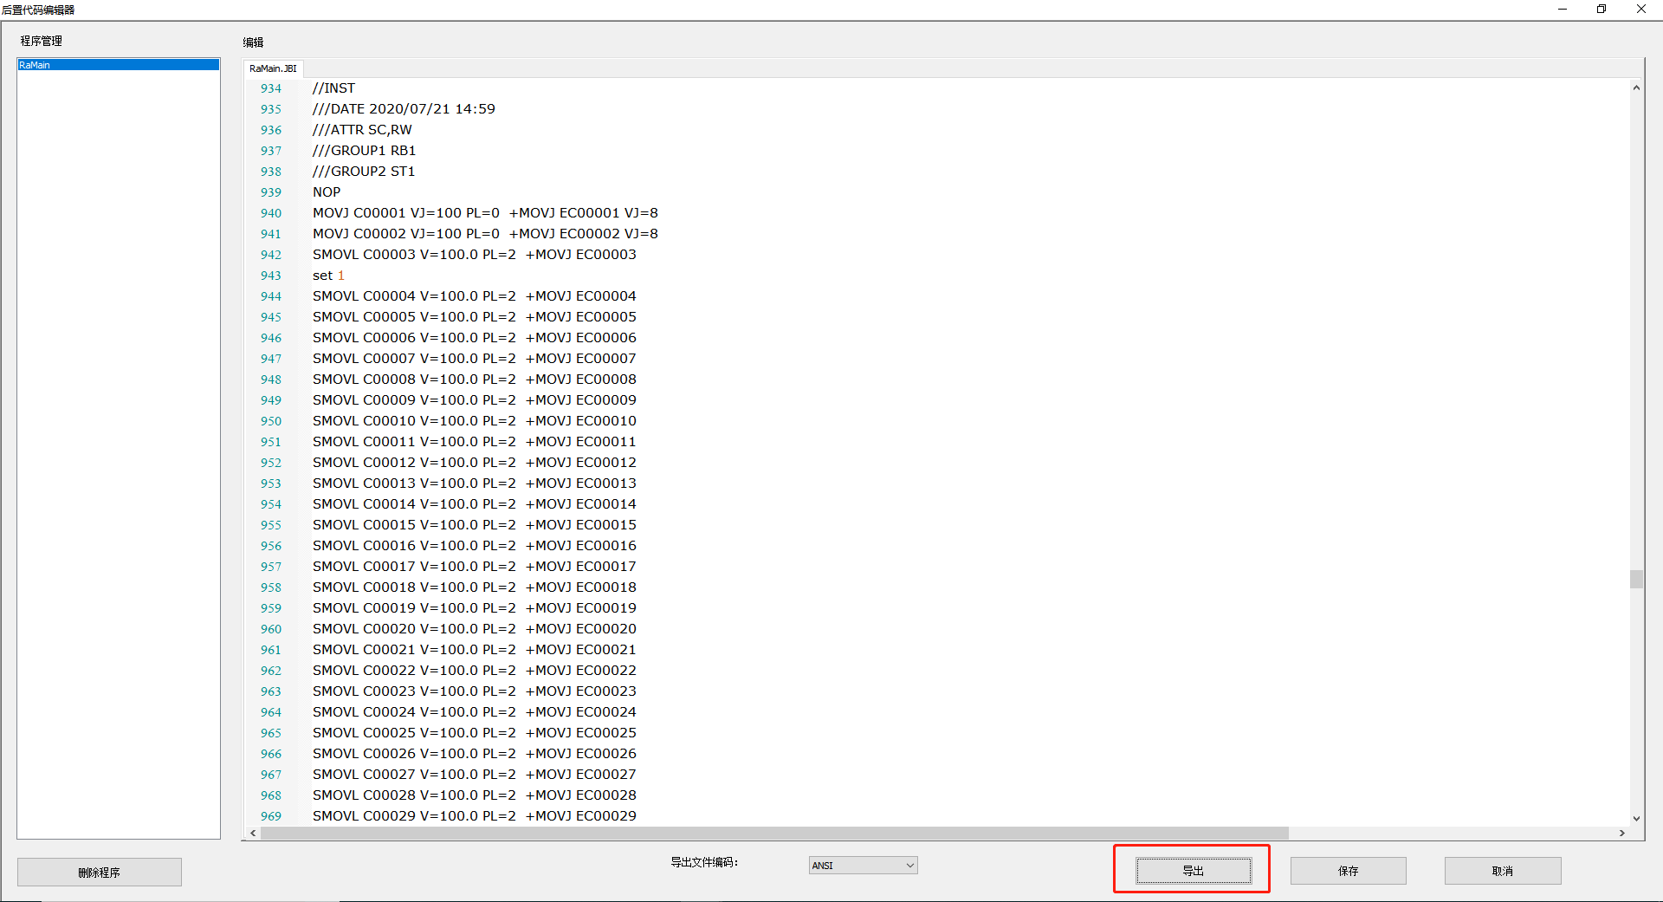
图示：后置代码

